**Jarosław Wojciuk**

**04.12.2020**

**Sprawozdanie nr 4**

**Temat: Django i Django Rest framework**

**Teoria:**

Django jest wolnym i otwartym frameworkiem (zestawem narzędzi) przeznaczony, do tworzenia aplikacji internetowych, napisany w Pythonie.

API - Application Programming Interface - pozwala na komunikację się aplikacji między sobą. Jest to specyfikacja reguł, jak powinna przebiegać interakcja pomiędzy komponentami programowymi.

**Przebieg zadania:**

włączenie serwera



wejście do panelu admina



zalogowanie

login: admin

hasło: admin

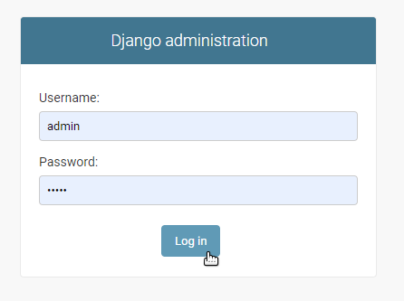

panel admina

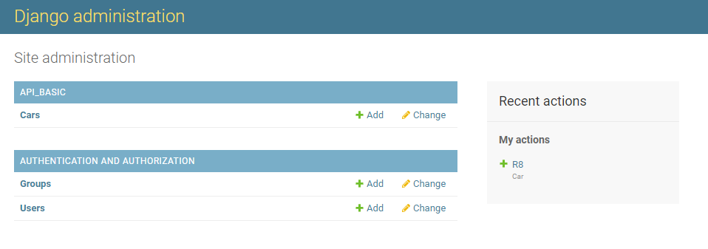

możliwość dodawania samochodów

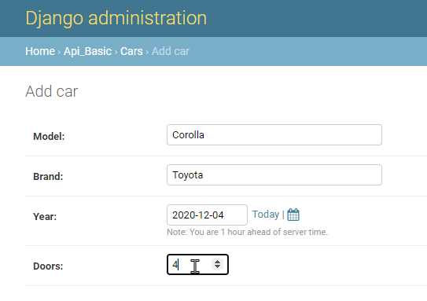

inna lista samochodów



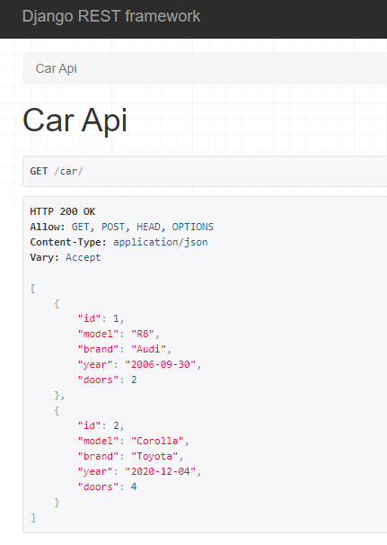

lub szcegóły



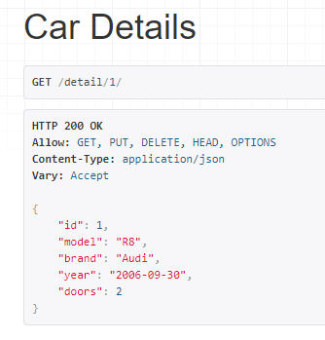

kod:

model

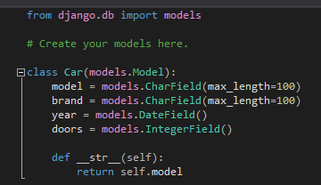

serializator

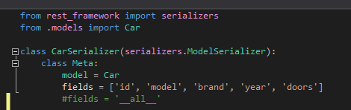

linki

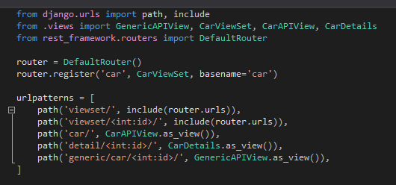

widoki

